Mérési Jegyzőkönyv

|  |  |
| --- | --- |
| A mérés tárgya: | Aktív elektronikus eszközök vizsgálata |
| **A mérés időpontja:** | <év>. <hónap>. <nap> |
| **A mérést végzik:** | <hallgató neve>  <hallgató neve> |
| **Mérőcsoport** | <kurzus >, <csoport száma> |
| **A mérést vezeti:** | <mérésvezető neve> |

Felhasznált eszközök

|  |  |  |
| --- | --- | --- |
| Digitális multiméter (6½ digit) | Agilent 34401A |  |
| Digitális multiméter (3½ digit) | Metex ME22T |  |
| Tápegység | Agilent E3631A |  |
| Oszcilloszkóp | Agilent 54622A |  |
| Függvénygenerátor | Agilent 332220A |  |
| Karakterisztikarajzoló | Hameg HM6042 |  |

Mérési feladatok

1. Félvezető diódák statikus karakterisztikáinak felrajzolása

Diódák méréséhez használja a tesztpanelt, amelyben a következő dióda típusokat vannak beforrasztva:

D1= kisjelű Si dióda (1N914)

D2= nagyáramú hálózati egyenirányító dióda (BY 133 )

D3= Schottky dióda (..)

D4= LED. (..)

A mérendő diódát a velük sorba kötött kapcsok (jumperek) rövidre zárásával válassza ki. A generátor jele az 10 Ω soros ellenálláson keresztül kapcsolódik a mérendő diódára!

A mérőpanel oldalán elhelyezett kapcsolóval az Rs = 10 Ω-os ellenállás végeinek felcserélésével a statikus és a dinamikus méréshez szükséges mérőkapcsolás hozható létre.

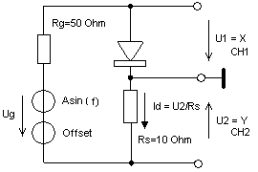

Oszcilloszkóppal mérje a diódák nyitó áramát [ Id = IF ] (az Rs ellenálláson eső feszültséget) és a diódák anód feszültségét [ Ud = UF ]!

Javasolt kezdeti beállítás (később az eredményeknek megfelelően hangolandók):

Oszcilloszkóp: Ch1: 500mV/div;

Ch2: 10mA/div és INV és megfelelő skálázás;

Display Mode: XY

Generátor: 100 Hz szinusz; amplitúdó: 3 Veff, offszet : 0 V

Rajzoltassa fel mind a négy dióda IF(UF) nyitó áramú karakterisztikáját, és mérje meg az IF=1mA, 10mA, 50mA áramokhoz tartozó UF nyitó feszültségeket:

|  |  |  |  |  |  |
| --- | --- | --- | --- | --- | --- |
|  | IF | 1mA | 10mA | 50mA | UF |
| D1 | 1N4148 |  |  |  | Volt |
| D2 | BY133 |  |  |  | Volt |
| D3 | Schottky |  |  |  | Volt |
| D4 | LED |  |  |  | Volt |

A mérést végezze az oszcilloszkóp YX markereivel (opcionálisan normál üzemmódban MAX mérésével: pontosabb, de lassabb mérés)!

Mérési eredmények értékelése.

2. Félvezető diódák dinamikus karakterisztikáinak mérése

A BY133 dióda esetén az előzőkben javasolt alapbeállításban növelje a mérőjel frekvenciáját mindaddig, amíg a jel hurkolódása 10 mA-t el nem éri. Írják le tapasztalataikat, és a jelenség okát!

Mérési eredmények értékelése.

3. Dióda kapcsolási idejének vizsgálata (töltéstárolási idő mérése)

A mérési összeállítást a kapcsoló **ts** állásba átkapcsolva az ábra szerinti összeállításban végezze:

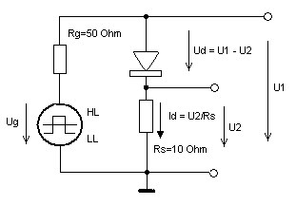

Javasolt kezdeti beállítás (később az eredményeknek megfelelően hangolandók):

Oszcilloszkóp: Ch1: 500mV/div;

Ch2: 10mA/div és megfelelő skálázás;

Display Mode: normal

*Generátor alapbeállítás (a konkrét értékek az előírt áramértékeknek megfelelően módosítandók):*

*Mode: Pulse, Freqency: 20 kHz*

*Ampl: High Level = +3V, Low Level = -3V, Duty Cycl = 50%, ts=100 ns (Edge Time)*

Vizsgált eszköz: BY133 Si dióda

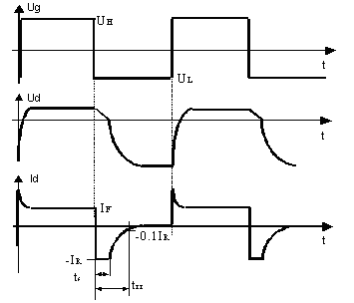

Dióda kapcsolási ideje a feszültség- és áram-idődiagramon

A generátor HL és LL szintjeinek változtatásával a nyitó (IF) és a záró áram (IR) értékét változtatva IF**/**IR 1**/**2, 1**/**1, 2**/**1 arányai mellett mérje a  záró irányú feléledési időt és a  tárolási időt.

Mért értékek különböző áramarányok mellett:

|  |  |  |  |  |
| --- | --- | --- | --- | --- |
| *I*F [mA] | *I*R [mA] | *I*F / *I*R | *t*s | *t*rr |
| 20 | 40 |  |  |  |
| 20 | 20 |  |  |  |
| 40 | 20 |  |  |  |

A táblázat kitöltését követően a magas és alacsony szintet folyamatosan hangolva plusz/mínusz irányba figyelje meg, hogy hogyan változik az áram jelalakja a nyitó irányú és kihúzó áram növelésével és csökkentésével.

Mérési eredmények értékelése.

4. Bipoláris tranzisztor béta-határfrekvenciájának mérése

A mérendő tranzisztor: BC107 (BC182)

A mérési összeállítást a következő ábra mutatja. Az **oszcilloszkóp** Y2 csatornáján a tranzisztor *U*CE kollektor–emitter feszültségét a tesztpanel DC-OUT kimenetén, az Y1 csatornán a tranzisztor UBE bázis-emitter feszültségét mérje. Az IC munkaponti áramot **digitális árammérővel** mérje.

A tranzisztor munkapontját az  soros ellenálláson keresztül áramgenerátorosan meghajtva az Offset feszültség és az *+***U*T*** tápfeszültség változtatásával állítsa be (pl.: +5 V, 3 mA)!

A generátorral 1 kHz, 200mVpp szinusz jelet állítson be. Ha az adott beállítás torzult jelalakot eredményez, csökkentse az amplitúdót. Az Y2 csatornán mérje a kollektoron lévő váltakozófeszültséget, és határozza meg a kapcsolás üzemi feszültségerősítését ( Auü ). Ezután a frekvenciát folyamatosan növelve határozza meg a tranzisztor  határfrekvenciáját amelyen az erősítés –3 dB-el csökken! Számítsuk ki a *fT* tranzitfrekvenciát.

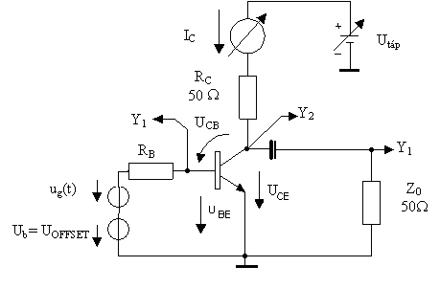

Bipoláris tranzisztor béta-határfrekvenciájának mérési összeállítása

**BC107** beta = **250** **UCE**= 5V, **IC**= 3mA

Ukipp = mV

Auü = V/V

 = kHz

**fT** = MHz

Mérési eredmények értékelése.

5. Bipoláris tranzisztor kapcsolási folyamatának vizsgálata

A tranzisztort az alábbi ábra szerinti elvi mérési összeállításban vizsgáljuk:

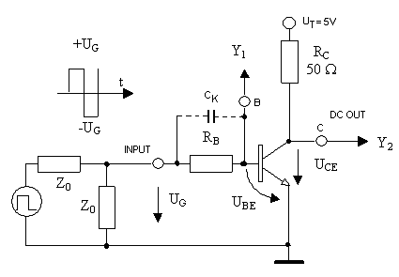

Bipoláris tranzisztor kapcsolási időinek mérési összeállítása



Tranzisztor kapcsolási idődiagramja

Beállítások:

* Tranzisztor: BC639, 1 kΩ-os bázisellenállással.
* Tápfeszültség: 5 V
* Jelgenerátor: Ulow=0 V, Uhigh=4 V, f=100 kHz, négyszögjel (pulzus módban), Edge Time: 20 ns

Érdemes a bemenő jelre triggerelni. Mérés közben az oszcilloszkóp időalapját ne változtassa az összehasonlíthatóság érdekében.

Vizsgálja meg a jelalakokat adott beállítás mellett az alábbi változtatásokkal:

* alapelrendezés,
* D6 Schottky-dióda beiktatásával,
* C1 gyorsító kondenzátor beiktatásával (D6 kiiktatva),
* –1 V alacsony feszültségszint a jelgenerátoron (C1, D6 kiiktatva),
* 4 V magas feszültségszint a jelgenerátoron (C1, D6 kiiktatva).

Minden elrendezésben rögzítse a jelalakokat, és írja le, hogyan változik a kapcsolási tranziens ezen változtatások hatására (kiemelten **koncentrálva a tárolási időre**). Melyik időzítési érték a domináns, melyik változik szembetűnően?

Tippek: a fel- és lefutási időket mérheti Quick measure opció segítségével. Az egyes módosítások hatását érdemes úgy megfigyelni, hogy az oszcilloszkópon egy adott jelparaméterre koncentrálva figyelünk (pl. tárolási idő), és közben végrehatjuk az áramkörön a változtatásokat.

Idő hiányában érdemes mind az öt elrendezés esetén egy-egy ábrát készíteni és kvalitatív tapasztalatokat levonni az eredményekből.

|  |  |  |  |  |
| --- | --- | --- | --- | --- |
|  | td | tf | ts | tr |
| alapbeállítás |  |  |  |  |
| Schottky-dióda |  |  |  |  |
| gyorsító kondenzátor |  |  |  |  |
| 5 V magas szint |  |  |  |  |
| –1 V alacsony szint |  |  |  |  |

Mérési eredmények értékelése.

6. Bipoláris tranzisztor kapcsolási időinek mérése (kiegészítő feladat)

A vizsgálandó tranzisztor bázisára **RB** ellenálláson keresztül a **generátorral** 2% kitöltési tényezőjű, 50 kHz frekvenciájú változtatható negatív és pozitív csúcsértékű impulzus jellel csatlakozzunk és **oszcilloszkóppal** mérjük a tranzisztor **kollektor** és **bázis** feszültségét! ( Az oszcilloszkóp mindkét csatornáját állítsuk azonos érzékenységre és nulla szintre.)

Az  határértékének meghatározása:

A bekapcsoló impulzus nagyságát fokozatosan növelve határozza meg azt a határáramot (), amely a tranzisztort a **telítés határára** vezérli, azaz kollektor bázis feszültsége  V-ra csökken le!

Ekkor a kollektor áram maximális értéke:  ezzel a telítési bázisáram: .

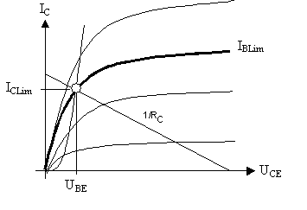

Telítésbe vezérlés határáramának meghatározása karakterisztika alapján

Határozza meg a telítés határára vezérelt tranzisztor B egyenáramú áramerősítési tényezőjét!

7. A kapcsolási idők a bekapcsolási túlvezérlés függvényében (kiegészítő feladat)

A bekapcsolási és a kikapcsolási túlvezérlést az  és az  hányadosokkal adjuk meg.

Mérje meg a tranzisztor késleltetési , felfutási , töltéstárolási és lefutási időértékeit  1, 2, 3, 4, 5 és  esetében! A mért eredményeket táblázatban foglalja össze! Ábrázolja a bekapcsolási és a töltéstárolási  idők függését a bekapcsolási túlvezérlési tényező függvényében!

A tranzisztor kollektor-bázis lábai közé kapcsoljon egy záró irányban előfeszített Schottky diódát () és ismételje meg az előző mérési feladat sort!

A bekapcsolási túlvezérlés  5 értéke mellett  1, 2, 3, 4, 5 értékek mellett mérje meg a bekapcsolási, a töltéstárolási és a kikapcsolási időket! A mért eredményeket táblázatban foglalja össze! Ábrázolja a bekapcsolási és a tárolási  idők függését a kikapcsolási túlvezérlési tényező függvényében! Hogyan befolyásolja a kihúzóáram a tárolási időt?

Mérési eredmények értékelése.

Az  értékéből számítsa ki a BC107 tranzisztor  kapacitását! (Kiegészítő feladat)



Csökkentse le a soros ellenállást -ra, és ismételje meg az előbbi határfrekvencia mérését ()!

A  és  értékéből határozza meg az  bázisellenállást!



Mérési eredmények értékelése.